**PLAN DE CLASE/NOTA TÉCNICA**

**NIVEL: PRIMARIA**

**JUEVES 08 JUNIO**

**1.- NOMBRE DEL PROFESOR: ANA LILIA HERNÁNDEZ SÁNCHEZ GRADO: 5TO GRUPO: “A”**

**2.- ASIGNATURA: VIDA SALUDABLE**

**3.- TRIMESTRE: 3°**

**4.- SEMANA: Semana del 05 al 09 de junio de 2023**

**5.- TIEMPO: 20 MINUTOS**

**6.- TEMA: ¿QUÉ ES LA DIABETES INFANTIL?**

**7.- PROPÓSITOS: Reconocer la importancia de tener hábitos saludables para lograr una buena alimentación.**

**8.- COMPETENCIA: Salud**

**9.- APRENDIZAJE ESPERADO: Reconoce la importancia de tener una vida sana.**

**10.- CONTENIDOS: ¿Qué es la diabetes infantil?**

**11.- RECURSOS:** Nota técnica con imágenes y explicación

**12.- MATERIALES:** Cuaderno, dispositivo electrónico, plataforma

**13.- IMPLEMENTACIÓN DE ACCIONES DEL P.E.M.C****:** Identifica la importancia de cuidarnos y ayudarnos entre todos ante diversas adversidades

**14.- INICIO:**

Comenzaremos preguntándoles ¿qué saben sobre la diabetes infantil?

* **Actividad rompe hielo: Lluvia de ideas sobre la diabetes infantil**
* **Preguntas introductorias: ¿Cómo podemos prevenir la diabetes infantil?**

**16.- DESARROLLO**

**¿QUÉ ES LA DIABETES INFANTIL?**

La diabetes es una enfermedad crónica (de larga duración) que afecta la forma en que el cuerpo convierte los alimentos en energía. Su cuerpo descompone la mayor parte de los alimentos que come en azúcar (también llamada glucosa) y los libera en el torrente sanguíneo.

Los factores de riesgo de la diabetes tipo 1 en los niños incluyen los siguientes:

* **Antecedentes familiares.** Cualquiera que tenga un padre o un hermano con diabetes tipo 1 afronta un riesgo levemente mayor de tener la afección.
* **Genética.** Ciertos genes indican un mayor riesgo de tener diabetes tipo 1.
* **Raza.** En los Estados Unidos, la diabetes tipo 1 es más común entre los niños blancos de ascendencia no hispana que entre los niños de otras razas.

**Para disminuir el riesgo de diabetes 2 en niños y adolescentes:**

1. Ayúdeles a mantener un peso saludable.
2. Asegúrese que hagan ejercicio y se mantengan activos.
3. Sírvales porciones pequeñas de alimentos saludables y nutritivos.
4. Limite el tiempo que pasan frente al televisor, computadora o videos

**16.- CIERRE:**

**Actividad y Tipo de organización: Individual ( X ) Equipo ( ) Grupal ( )**

**\*Realiza el apunte sobre la diabetes infantil e ilustra algunas medidas para evitar esta enfermedad.**

**17.- EVALUACIÓN: Autoevaluación ( ) Coevaluación ( ) Heteroevaluación ( X )**

Se evaluará la participación durante la clase, así como, la actividad del cuaderno con el objetivo identificar si existen dudas sobre el tema visto.

* **ACTITUDINAL:** Cumple con su asistencia y participación
* **CONCEPTUAL:** Completa sus actividades en tiempo y forma
* **PROCEDIMENTAL:** Reconoce de manera clara el significado de diabetes infantil y sus consecuencias.

**18.- TAREA:**

**\*Sin tarea**

**PLAN DE CLASE/NOTA TÉCNICA**

**NIVEL: PRIMARIA**

**JUEVES 08 JUNIO**

**1.- NOMBRE DEL PROFESOR: Ana Lilia Hernández Sánchez GRADO: 3° GRUPO: “A”**

**2.- ASIGNATURA: MATEMÁTICAS**

**3.- TRIMESTRE: 3°**

**4.- SEMANA: Semana del 05 al 09 de junio 2023**

**5.- TIEMPO: 50 minutos**

**6.- TEMA: PROBLEMAS DE DIVISIÓN CON RESIDUO**

**7.- PROPÓSITOS: Resolver problemas de división con números naturales hasta 100, con divisores de una cifra.**

**8.- COMPETENCIA:** **Número, álgebra y variación**

**9.- APRENDIZAJE ESPERADO: Calcula mentalmente multiplicaciones de números de una cifra por números de una cifra y por múltiplos de 10.**

**10.- CONTENIDOS: Problemas de división con residuo**

**11.- RECURSOS:** Nota técnica con imágenes y explicación

**12.- MATERIALES:**  libro, lápices y colores, plataforma

**13.- IMPLEMENTACIÓN DE ACCIONES DEL P.E.M.C.** Llegar a un 90% de aprovechamiento en las matemáticas, cálculo mental, lectura, comprensión

**14.- INICIO:**

Comenzaremos recordando las partes de la división y leeremos el cuadro morado de la página 176 libro matemáticas SM

* **Actividad rompe hielo: Lectura libro matemáticas SM página 176**
* **Preguntas introductorias: ¿Qué necesitamos para resolver problemas con división?**

**15.- DESARROLLO:**

**PROBLEMAS DE DIVISIÓN CON RESIDUO.**

**NOTA: NO COPIES LO SIGUIENTE… RECUERDA QUE YA LO TIENES EN APUNTES ANTERIORES ES SOLO PARA RECORDAR.**

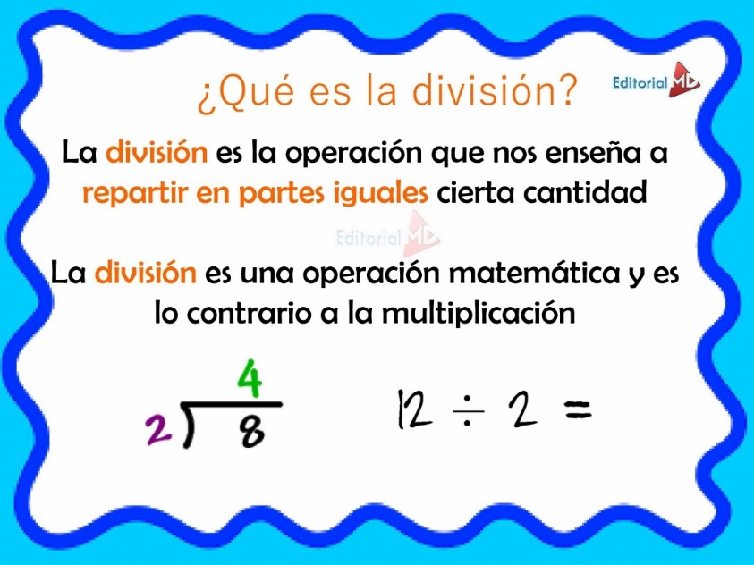

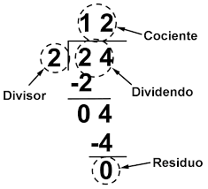

**16.- CIERRE:**

**Actividad y Tipo de organización: Individual ( X ) Equipo ( ) Grupal ( )**

**\*Después de recordar las partes de la división, resolverán páginas 176 hasta la 179 libro matemáticas SM.**

**17.- EVALUACIÓN: Autoevaluación ( ) Coevaluación ( X ) Heteroevaluación ( )**

Se evaluará la actividad realizada en libro, así como la participación durante la clase con el objetivo identificar si existen dudas sobre el tema.

* **ACTITUDINAL:** Cumple con su asistencia y participación
* **CONCEPTUAL:** Completa sus actividades en tiempo y forma
* **PROCEDIMENTAL:** Resuelve de manera correcta problemas de división con residuo

**18.- TAREA:**

**\*Resuelve Fichas 35 y 36 SM**

**PLAN DE CLASE/NOTA TÉCNICA**

**NIVEL: PRIMARIA**

**JUEVES 08 JUNIO**

**1.- NOMBRE DEL PROFESOR: Ana Lilia Hernández Sánchez GRADO: 3° GRUPO: “A”**

**2.- ASIGNATURA: ESPAÑOL**

**3.- TRIMESTRE: 3°**

**4.- SEMANA: Semana del 05 al 09 de junio de 2023**

**5.- TIEMPO: 50 minutos**

**6.- TEMA: VARIEDADES DEL ESPAÑOL EN MÉXICO**

**7.- PROPÓSITOS: Explorar el vocabulario de varias generaciones en la localidad.**

**8.-COMPETENCIA: Participación social**

**9.- APRENDIZAJE ESPERADO: Identifica algunas variedades del español en México**

**10.-CONTENIDOS: Variedades del español en México**

**11.- RECURSOS:** Nota técnica con imágenes y explicación

**12.- MATERIALES:** cuaderno, libro, lápices y colores, plataforma

**13.- IMPLEMENTACIÓN DE ACCIONES DEL P.E.M.C.** Lograr que el 90% de los alumnos adquieran habilidades de comprensión, retención y fluidez de la lectura al término del trimestre

**14.- INICIO:**

Comenzaremos recordando sobre el tema de Formación cívica y ética, “la diversidad de culturas”

* **Actividad rompe hielo: Lluvia de ideas sobre la diversidad lingüística**
* **Preguntas introductorias: ¿Qué palabras conocen en otras lenguas?**

**15.- DESARROLLO:**

**VARIEDADES DEL ESPAÑOL EN MÉXICO**

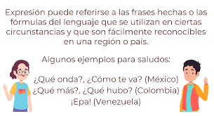

En México 120 millones de personas hablan español que es la lengua más hablada en México, aunque existen 68 lenguas originarias que conviven con él.

La diversidad lingüística en México se aprecia por el número de lenguas que se hablan y también por las distintas formas que existen de referirse a objetos, personas u otros elementos, según el territorio.

**16.- CIERRE:**

**Actividad y Tipo de organización: Individual ( ) Equipo ( X ) Grupal ( )**

**\*Realiza el apunte en tu cuaderno**

**\*Contesta páginas de la 172 a la 175 libro ESPAÑOL SM**

**17.- EVALUACIÓN: Autoevaluación ( ) Coevaluación ( ) Heteroevaluación ( X )**

Se evaluará la actividad en libro y cuaderno, así como, la participación durante la clase con el objetivo identificar si existen dudas con respecto al tema.

* **ACTITUDINAL:** Cumple con su asistencia y participación
* **CONCEPTUAL:** Completa sus actividades en tiempo y forma
* **PROCEDIMENTAL:** Maneja de manera clara el concepto de diversidad lingüística

**18.- TAREA:**

**\*Realiza la ficha 34 Y páginas 176 y 177 libro SM**

